高青县民政局
2022年政府信息公开工作年度报告

本报告根据《中华人民共和国政府信息公开条例》（国务院令第711号，以下简称《条例》）和《国务院办公厅政府信息与政务公开办公室关于印发<中华人民共和国政府信息公开工作年度报告格式>的通知》（国办公开办函〔2021〕30号）相关要求编制。报告全文分总体情况、主动公开政府信息情况、收到和处理政府信息公开申请情况、政府信息公开行政复议和行政诉讼情况、存在的主要问题及改进情况、其他需要报告的事项6个部分。
报告中所列数据统计期限自2022年1月1日始，至2022年12月31日止。报告电子版可在高青县人民政府门户网站（www.gaoqing.gov.cn）查阅和下载。如对报告内容有疑问，请与高青县民政局办公室联系（地址：山东省淄博市高青县高苑东路9号；邮编：256300；电话：0533-6961753；传真：0533-6961753；电子邮箱：gqmz@zb.shandong.cn）。
一、总体情况
2022年，高青县民政局坚持以习近平新时代中国特色社会主义思想为指导，认真落实国家和省市县政务公开工作部署，坚持以公开为常态、不公开为例外，推动决策和管理服务透明化、规范化、便利化，不断提升政务公开工作质效。
（一）主动公开
建立健全政府信息主动公开机制，制定出台了《高青县民政局2022年政务公开工作实施方案》，全面压实工作责任，规范政府信息公开内容。进一步健全政务信息公开流程，不断完善政府信息公开审核发布机制，严格遵循签批流程和保密审查。2022年，通过高青县政府网站和政务新媒体等多种渠道主动公开政务信息607条，其中政府网站360条，微信公众号247条，重点做好社会救助、社会福利和养老服务重点领域政府信息公开。丰富政策解读形式，采取简明问答、文稿解读和领导干部解读等形式解读政策，2022年发布解读材料3件。积极回应群众关切，办理政府信箱回复群众留言事项3件，主要涉及社会救助、婚姻登记等方面，办理满意率100%。
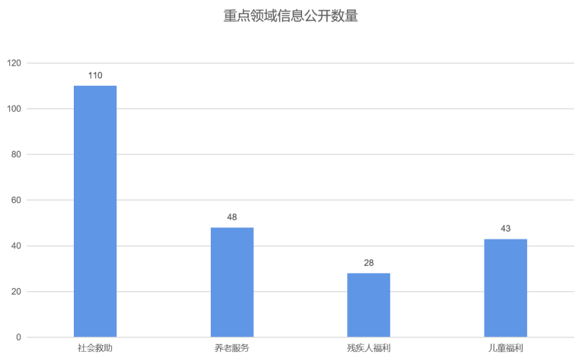

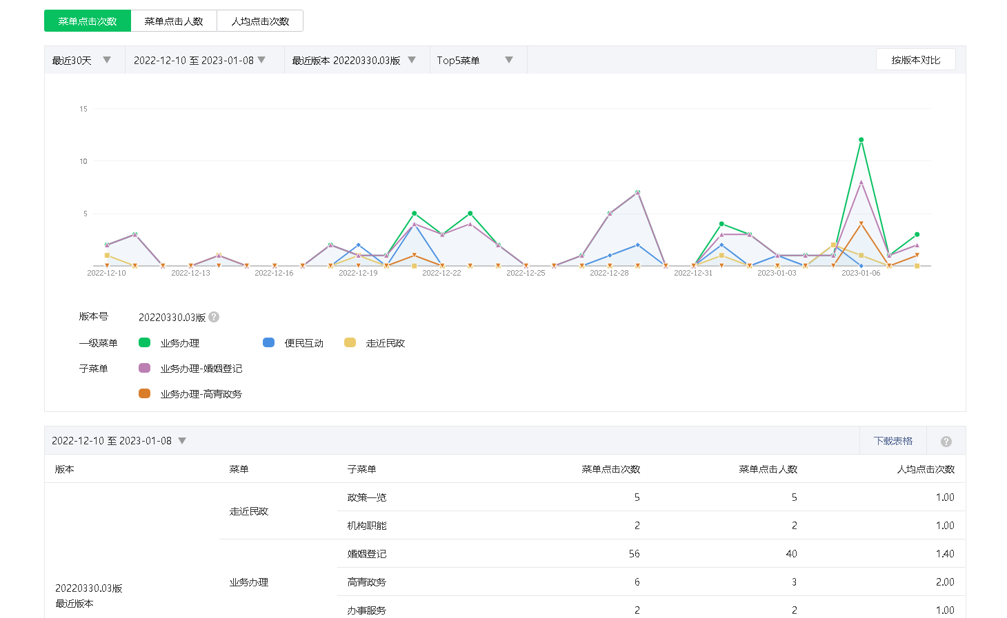

（二）依申请公开
2022年，收到政府信息公开申请1件，与2021年持平，上年度结转0件。申请内容为本县毕业生落户政策。共作出政府信息公开申请答复1件，其中无法提供1件。结转下年度继续办理0件。本机关依申请公开政府信息未收取任何费用，未因政府信息公开被申请行政复议、提起行政诉讼。
- 政府信息管理
及时调整《高青县民政局政府信息主动公开基本目录》，参照目录要求相关科室确定信息发布负责人，落实政府信息公开属性源头认定机制，严格信息发布审查制度，加强信息公开的定期自检自查，准确把握信息公开的内容、范围、形式和时限。修订了《高青县民政局政府信息公开指南》，并及时更新发布。
（四）政府信息公开平台建设
充分发挥政府网站信息发布“第一平台”作用，不断延伸政务公开的广度和深度。强化政务新媒体平台管理，做好“高青民政”微信公众号的运营，拓展公开渠道和形式，充分发挥好微信公众号传播广、信息及时等特点，以通俗易懂的形式详细做好各类社会救助和社会福利政策公开。

（五）监督保障
健全完善领导体制，调整政务公开领导小组，明确办公室作为政务公开工作责任科室，安排1名专职人员负责政务公开工作。制定2022年政务公开工作培训计划，组织开展政务公开培训1次，详细讲解政务公开相关知识，梳理本单位政务公开主要栏目内容。

二、主动公开政府信息情况
第二十条第（一）项
信息内容 | 本年制发件数 | 本年废止件数 | 现行有效件数
规章 | 0 | 0 | 0
行政规范性文件 | 0 | 0 | 0
第二十条第（五）项
信息内容 | 本年处理决定数量
行政许可 | 0
第二十条第（六）项
信息内容 | 本年处理决定数量
行政处罚 | 0
行政强制 | 0
第二十条第（八）项
信息内容 | 本年收费金额（单位：万元）
行政事业性收费 | 35

三、收到和处理政府信息公开申请情况
（本列数据的勾稽关系为：第一项加第二项之和，等于第三项加第四项之和） |  |  | 申请人情况
 |  |  | 自然人 | 法人或其他组织 |  |  |  |  | 总计
 |  |  |  | 商业  企业 | 科研  机构 | 社会公益组织 | 法律服务机构 | 其他
一、本年新收政府信息公开申请数量 |  |  | 1 | 0 | 0 | 0 | 0 | 0 | 1
二、上年结转政府信息公开申请数量 |  |  | 0 | 0 | 0 | 0 | 0 | 0 | 0
三、本年度办理结果 | （一）予以公开 |  | 0 | 0 | 0 | 0 | 0 | 0 | 0
 | （二）部分公开（区分处理的，只计这一情形，不计其他情形） |  | 0 | 0 | 0 | 0 | 0 | 0 | 0
 | （三）不予公开 | 1.属于国家秘密 | 0 | 0 | 0 | 0 | 0 | 0 | 0
 |  | 2.其他法律行政法规禁止公开 | 0 | 0 | 0 | 0 | 0 | 0 | 0
 |  | 3.危及“三安全一稳定” | 0 | 0 | 0 | 0 | 0 | 0 | 0
 |  | 4.保护第三方合法权益 | 0 | 0 | 0 | 0 | 0 | 0 | 0
 |  | 5.属于三类内部事务信息 | 0 | 0 | 0 | 0 | 0 | 0 | 0
 |  | 6.属于四类过程性信息 | 0 | 0 | 0 | 0 | 0 | 0 | 0
 |  | 7.属于行政执法案卷 | 0 | 0 | 0 | 0 | 0 | 0 | 0
 |  | 8.属于行政查询事项 | 0 | 0 | 0 | 0 | 0 | 0 | 0
 | （四）无法提供 | 1.本机关不掌握相关政府信息 | 1 | 0 | 0 | 0 | 0 | 0 | 1
 |  | 2.没有现成信息需要另行制作 | 0 | 0 | 0 | 0 | 0 | 0 | 0
 |  | 3.补正后申请内容仍不明确 | 0 | 0 | 0 | 0 | 0 | 0 | 0
 | （五）不予处理 | 1.信访举报投诉类申请 | 0 | 0 | 0 | 0 | 0 | 0 | 0
 |  | 2.重复申请 | 0 | 0 | 0 | 0 | 0 | 0 | 0
 |  | 3.要求提供公开出版物 | 0 | 0 | 0 | 0 | 0 | 0 | 0
 |  | 4.无正当理由大量反复申请 | 0 | 0 | 0 | 0 | 0 | 0 | 0
 |  | 5.要求行政机关确认或重新出具已获取信息 | 0 | 0 | 0 | 0 | 0 | 0 | 0
 | （六）其他处理 | 1.申请人无正当理由逾期不补正、行政机关不再处理其政府信息公开申请 | 0 | 0 | 0 | 0 | 0 | 0 | 0
 |  | 2.申请人逾期未按收费通知要求缴纳费用、行政机关不再处理其政府信息公开申请 | 0 | 0 | 0 | 0 | 0 | 0 | 0
 |  | 3.其他 | 0 | 0 | 0 | 0 | 0 | 0 | 0
 | （七）总计 |  | 1 | 0 | 0 | 0 | 0 | 0 | 1
四、结转下年度继续办理 |  |  | 0 | 0 | 0 | 0 | 0 | 0 | 0

四、政府信息公开行政复议、行政诉讼情况
行政复议 |  |  |  |  | 行政诉讼
结果维持 | 结果  纠正 | 其他  结果 | 尚未  审结 | 总计 | 未经复议直接起诉 |  |  |  |  | 复议后起诉
 |  |  |  |  | 结果  维持 | 结果  纠正 | 其他  结果 | 尚未  审结 | 总计 | 结果  维持 | 结果  纠正 | 其他  结果 | 尚未  审结 | 总计
0 | 0 | 0 | 0 | 0 | 0 | 0 | 0 | 0 | 0 | 0 | 0 | 0 | 0 | 0

五、存在的主要问题及改进情况
（一）存在问题
2022年，政府信息公开工作虽然取得了一定实效，但仍存在一些不足之处：一是重点领域的信息公开有待进一步规范，例如养老服务领域还存在基层政务公开标准目录中部分信息公开未落实到位的情况。二是政务公开业务培训次数较少，培训力度有待进一步提升。
（二）改进措施
一是规范重点领域信息公开，严格按照《高青县养老服务领域基层政务公开标准目录》《高青县社会救助领域基层政务公开标准目录》公开信息，进一步明确信息的公开要素、公开主体、公开渠道、公开方式，充实公开内容，对于群众关注度高、社会影响面广的信息准确及时予以公开。二是强化政务公开工作培训，坚持“走出去”与“请进来”相结合，对标先进单位，认真学习经验做法，同时邀请政务公开方面的专家进行授课，提升工作人员的理论素养和业务能力。增加政务公开培训次数，采用集中培训、线上培训、小组培训等多种方式灵活开展，推动培训常态化。
六、其他需要报告的事项
（一）政府信息公开信息处理费收取情况
本机关依申请提供政府信息，根据《国务院办公厅关于印发<政府信息公开信息处理费管理办法>的通知》（国办函〔2020〕109号）和《山东省人民政府办公厅关于做好政府信息公开信息处理费管理工作有关事项的通知》（鲁政办字〔2020〕179号）收取信息处理费。2022年本机关依申请公开政府信息未收取任何费用。
（二）落实上级年度政务公开工作要点情况
本机关严格落实《国务院办公厅关于印发2022年政务公开工作要点的通知》《山东省人民政府办公厅关于印发2022年山东省政务公开工作要点的通知》，以及《淄博市人民政府办公室关于印发2022年淄博市政务公开工作方案的通知》《高青县人民政府办公室关于印发2022年高青县政务公开工作要点的通知》要求，扎实推进政务公开工作。一是着力做好重要部署执行情况信息公开，积极协调相关科室对政府工作报告任务执行情况、年度重点工作完成情况、民生实事工作进展情况积极协调科室按时高质量完成信息发布工作。二是扎实做好行政执法事项公示和双随机一公开，认真梳理本单位行政执法事项清单，对年度执法结果和双随机一公开抽查事项及时公开。重点做好社会救助、社会福利领域信息公开，加大公益慈善事业信息公开力度。三是做好政策层面信息公开，将国家和省市相关法律、法规、政策文件及时更新，本县政策文件发布的同时做好相关文件解读工作。四是完善各类救助和补贴资金发放情况信息公开，按月及时更新申领数量、审核通过数量和审核通过名单。五是加大对养老服务信息公开的深度和广度，对养老机构扶持政策、投资、备案、评估、服务质量等信息多层次多角度公开，主动接受社会监督。
（三）人大代表建议和政协委员提案办理结果公开情况
2022年，本机关共承办县十八届人大一次会议建议2件，承办县政协十五届一次会议提案9件，办复率均为100%。除涉及国家秘密、工作秘密的，所有建议提案办理复文或摘要以及办理总体情况均在县政府门户网站建议提案办理专题专题中予以公开。
（四）政务公开工作创新情况
一是充分发挥好微信公众号传播广、信息及时等特点，以通俗易懂的形式详细做好各类政策信息公开。开设“走近民政-惠民政策”栏目，将民政相关政策认真梳理，形成专题，方便群众查询和理解，内容涵盖：城乡低保救助、特困人员救助、临时救助、经济困难老年人救助、低保本科新生救助、残疾人救助、孤儿生活补贴、惠民殡葬政策等方面内容。二是积极推进数字养老网络建设，建成智慧养老大数据平台，其中的养老监管模块，为养老监管工作持续赋能，让全县8家养老机构“一屏监管”成为看得见、有迹循的现实。三是积极做好民政部门出台文件和相关政策解读工作，依托政务公开专区认真梳理群众关心的热点问题，如养老服务、社会救助、社会组织等方面新出台的政策，采取简明问答、文稿解读和领导干部解读等形式让群众理解的更明白、更透彻。
（五）有关数据统计说明
1.报告中所列数据可能因四舍五入原因与数据直接相加之和存在尾数差异。
2.行政许可数量、行政处罚和行政强制数量，包括已公开和依法未公开的全部处理决定。
3.行政复议机关作为共同被告的行政诉讼案件，只计算原行为主体的案件数量，不计算行政复议机关的案件数量。

